**Цель:** развивать нравственно-патриотическое воспитание у детей младшего дошкольного возраста.

**Задачи:**

**Образовательная :**

1. Обобщить знания детей о растительном и животном мире родного края

2. Закрепить название «Россия»

3. Закрепить знания о флаге.

**Развивающая :**

1. Развивать диалогическую речь, память, мышление.

2. Развивать мелкую моторику рук.

**Воспитывающая :**

1.**Воспитание** уважения к защитникам Родины, их подвигам во имя России.

2.  Воспитывать любовь к родному дому, семье, детскому саду.

**Активизация словаря: Россия ,рабачий поселок Гремячево, Флаг ,Гимн,**

**Интеграция образовательных областей**: *Познавательная (Социально-коммуникативное, речевое, физическое)*

***Планируемые результаты:***

У младших школьников должно вырабатываться чувство гордости за свою Родину и свой народ, уважение к его великим свершениям и достойным страницам прошлого.

В результате реализации программы ожидается:

в познавательной сфере: развитие творческих способностей;

в социальной сфере: способность к самореализации формирование активной жизненной позиции; знание и соблюдение норм общества;

в историко-краеведческой сфере: осознание ответственности за судьбу страны, формирование гордости за сопричастность к деяниям предыдущих поколений;

в духовно – нравственной  сфере: осознание детьми высших ценностей, идеалов, ориентиров, способность руководствоваться ими в практической деятельности.

***Оборудование:***

Флаг Российской Федерации

печатные материалы

магнитофон

**Ход   ООД**

- Ребята, на земле много разных стран. Как называется страна, в которой мы живем?

- Россия.

- Я предлагаю вам отправиться в путешествие по России, по нашей Родине на поезде. Вы любите путешествовать?

- Ответы детей.

(Дети садятся на стулья, стоящие друг за другом.)

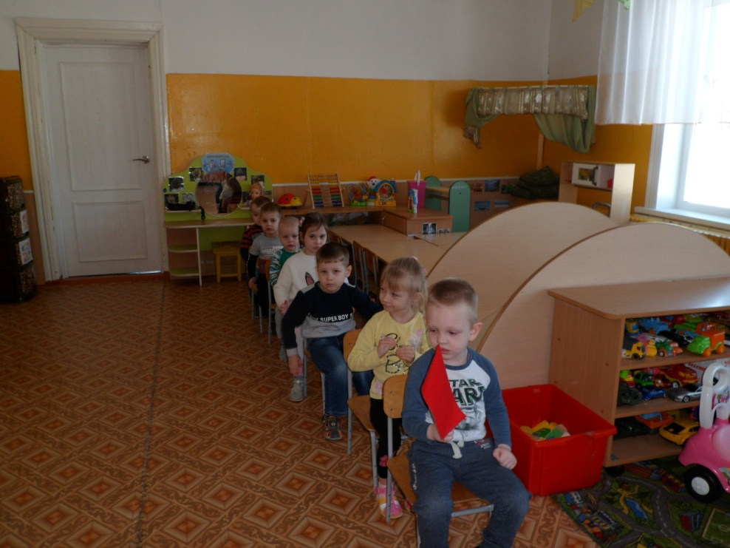

- Отправляемся. Счастливого пути!

- Паровоз кричит: «ду-ду!»

Я иду, иду, иду.

А вагоны стучат, а вагоны говорят:

«Так, так-так, так-так, так»

- Остановились. Наша станция называется «Лесная». Какие деревья растут в лесах нашей Родины? (воспитатель показывает картинки деревьев)

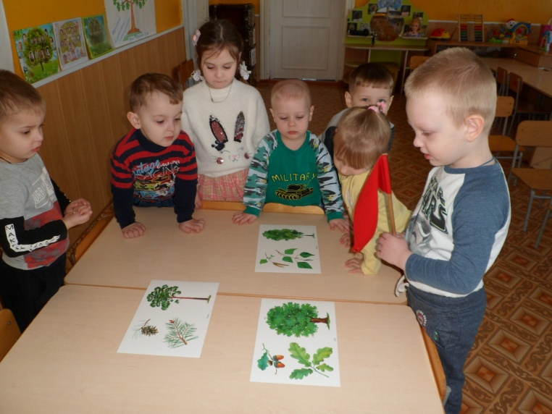

- ответы детей.

- Какие птицы живут на территории России? (картинки птиц)

- Ответы детей.

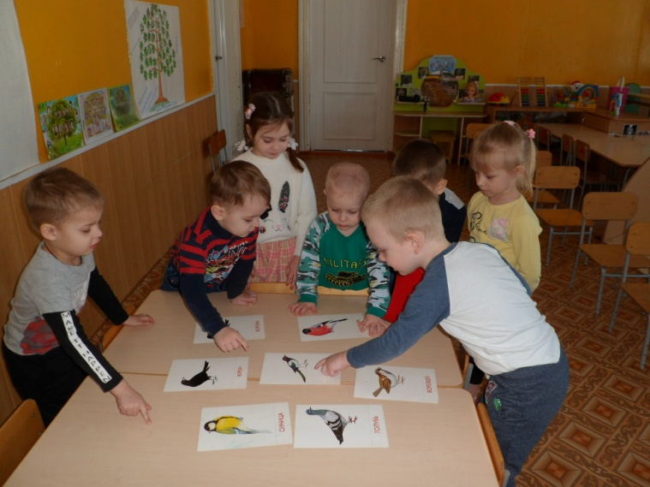

- Какие животные обитают в лесах нашей Родины? (картинки животных)

- Ответы детей.

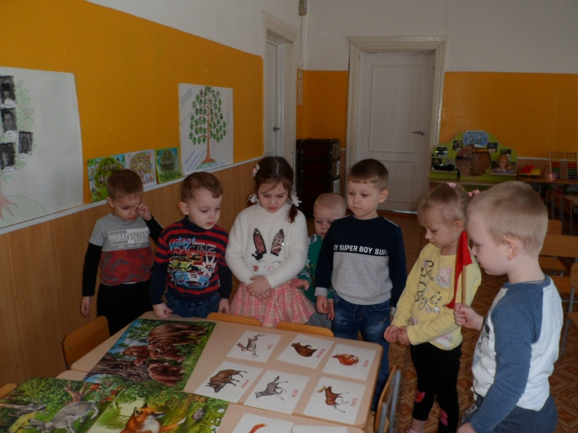

- Молодцы. Поехали дальше.

- Паровоз кричит: «ду-ду!»

Я иду, иду, иду.

А вагоны стучат, а вагоны говорят:

«Так, так-так, так-так, так»

- Останавливаемся. Станция называется «Сказочная». Назовите русские народные сказки (иллюстрации к сказкам «Репка», «Колобок», «Курочка Ряба», «Гуси-лебеди»).

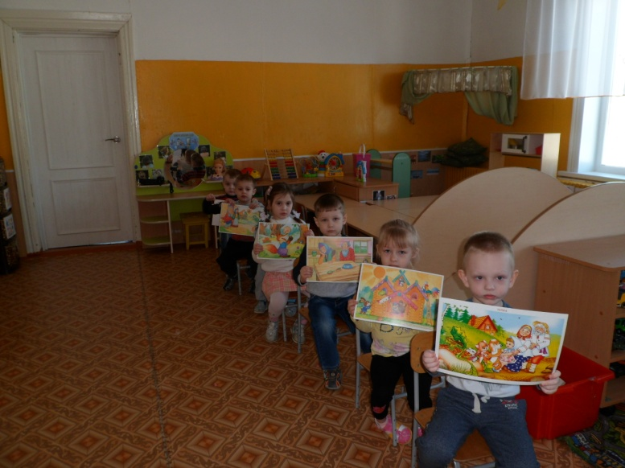

- Ответы детей.

- Молодцы, ребята. Поехали дальше.

- Паровоз кричит: «ду-ду!»

Я иду, иду, иду.

А вагоны стучат, а вагоны говорят:

«Так, так-так, так-так, так»

- Следующая станция «Главная». Ребята, мы знаем, что наша родина- Россия. А еще есть такое слово: «малая Родина». Что же это такое? Это маленький кусочек нашей огромной страны, это поселок, улица, дом и наш детский сад, в который вы ходите. А как называется поселок нашей малой Родины.

                      -  Гремячево

- Ребята, у каждой страны есть свой флаг. Вспомним, какие цвета есть у нашего флага.

- Ответы детей.

- Сейчас мы с вами немножко отдохнем, и каждый сделает свой флаг. На столе лежат цветные полоски, и мы приклеим их в нужном порядке на бумагу.

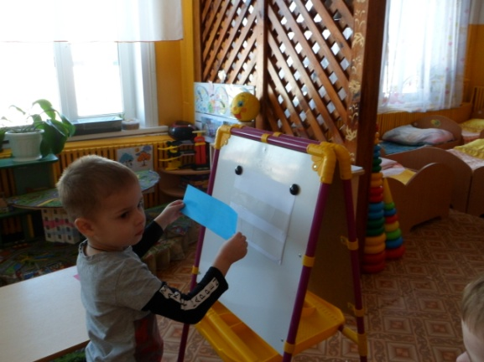 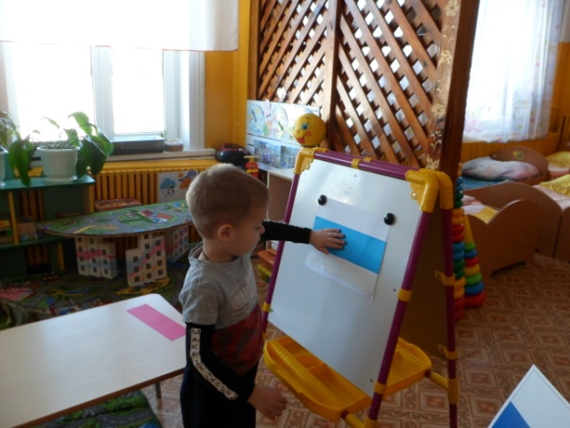

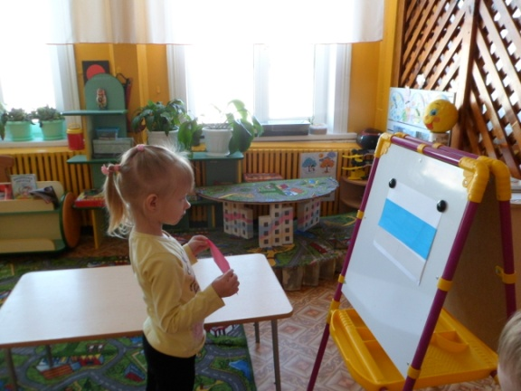 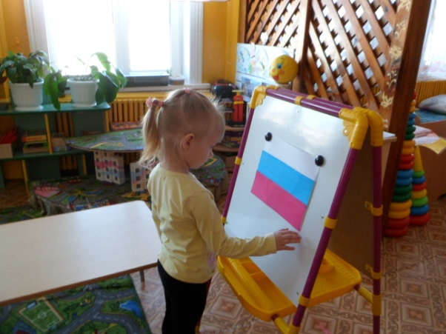

А теперь я предлагаю вам нарисовать флаг нашей страны.

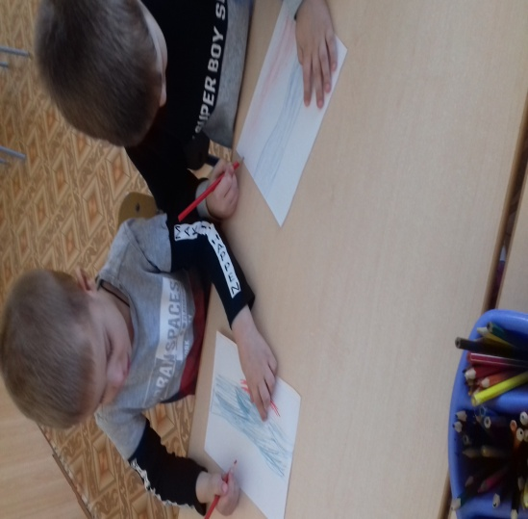 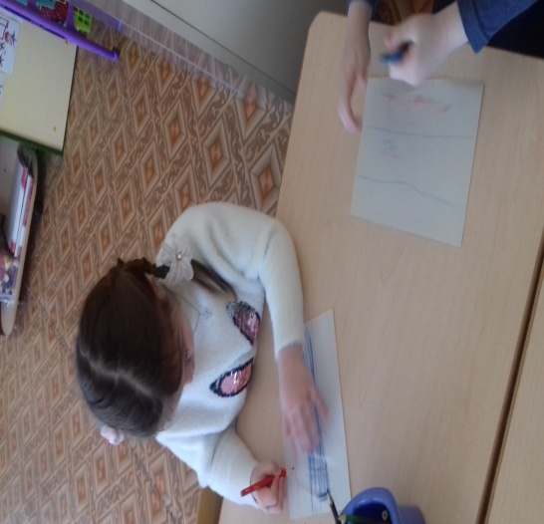

                                Физкультминутка.

Воспитатель: А теперь расскажите, с кем вы живете?

Дети рассказывают.

Воспитатель: Как зовут твою маму? Как зовут твоего папу? Кто ты для папы и мамы? А кто еще живет в вашей семье?

Дети отвечают.

Воспитатель: Как одним словом назвать тех людей, которые живут вместе с вами – мама, папа?

Дети: Семья

Воспитатель: Ребята, а сейчас я вам предлагаю рассказать о вашей семье

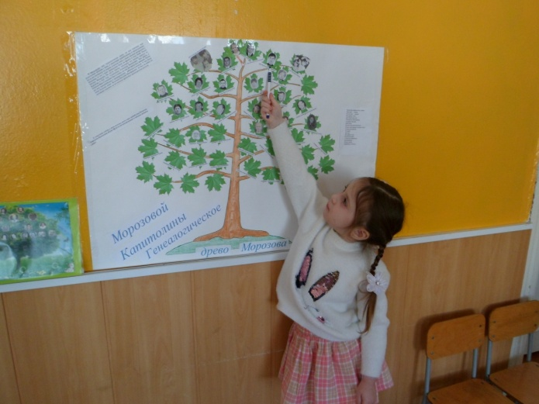 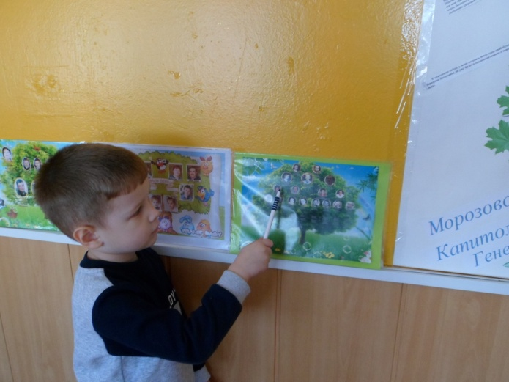

- Молодцы, ребята. Закончилось наше путешествие по нашей Родине.

О чем мы сегодня говорили?

- Ответы детей.

- В конце нашего путешествия  Миша   расскажет стихотворение «Наша Родина»

- Великую землю,

Любимую землю,

Где мы родились и живем,

Мы Родиной светлой,

Мы Родиной милой,

Мы Родиной нашей зовем.